Hockey EHBO

ALARMEREN

Als een hockeyongeval (letsel/ blessure) zich voordoet, is er meestal geen (para)medische hulp ter plaatse aanwezig. Soms is het nodig om snel deskundige hulp ter plaatste te hebben, bel dan 112.
Binnenkomende meldingen worden door de 112 verpleegkundig-centralist beoordeeld. Door deze beoordeling op de centrale kunnen kosten van ambulancevervoer worden uitgespaard.
Afhankelijk van de ernst van uw melding zijn er drie mogelijkheden.
- Er wordt direct een ambulance ter plaatste gestuurd;
- U wordt direct verwezen naar de Spoedeisende Hulp van een ziekenhuis;
- U ontvangt het advies om met een huisarts contact op te nemen.

Wanneer een ambulanceteam ter plaatse komt, wordt de patiënt op de plaats van het ongeval behandeld. Afhankelijk van de aandoening vindt vervolgens ambulancevervoer plaats of wordt de patiënt doorverwezen naar de huisarts of het ziekenhuis. Zo kan ambulancevervoer worden uitgespaard en is de ambulance weer direct inzetbaar voor andere calamiteiten.
Indien er een ambulance naar u onderweg is, zorg er dan voor dat de toegangswegen vrij zijn en de ambulance opgevangen wordt!

Wanneer 112 gebeld moet worden zijn de volgende zaken van belang:
- Laat iemand 112 bellen en rustig aan de verpleegkundig-centralist doorgeven:
- naam van de beller
- wat er gebeurd is
- het aantal slachtoffers
- wat het slachtoffer mankeert
- met name toestand van de vitale functies (ademhaling, circulatie, bewustzijn)
- exacte locatie (plaats, straat, nummer, toegangsroute, telefoonnummer)
- Laat degene die gebeld heeft terug komen om te vertellen welke hulp er komt en hoe snel.

Zorg ervoor dat deze informatie op zichtbare plaatsen aanwezig is!

BEWUSTELOOSHEID & STABIELE ZIJLIGGING

Een bewustzijnsstoornis duidt altijd op een verstoorde werking van de hersenen en is een duidelijk signaal dat er iets ernstigs aan de hand is. Bewustzijnsstoornissen kunnen onder andere ontstaan door een val of slag/stoot tegen het hoofd.

Bewustzijnsstoornissen kunnen worden ingedeeld in drie stadia:
- Slachtoffer vertoont verward, suf of soms ook agressief gedrag en reageert wel op aanspreken en pijnprikkels (=verminderd bewustzijn).
- Slachtoffer reageert niet op aanspreken maar wel op pijnprikkels (=bewusteloos).
- Slachtoffer reageert niet op aanspreken en op pijnprikkels en heeft tevens wijde oogpupillen (=diep bewusteloos).

Actie!
- Laat het slachtoffer zitten of liggen.
- Maak knellende kleding los.
- Praat met het slachtoffer en laat hem niet alleen. De situatie kan zeer snel verslechteren!
- Laat, bij een diepe bewusteloosheid van het slachtoffer, iemand met kennis van EHBO en/of reanimatie de bloedcirculatie en de ademhaling controleren en indien nodig het slachtoffer reanimeren.
- Leg een bewusteloos slachtoffer in de stabiele zijligging met de mond schuin naar de grond gekeerd. Zo voorkom je dat het slachtoffer stikt in zijn eigen tong of braaksel.
- Dek het slachtoffer af met een deken of kleding om onderkoeling te voorkomen.
- Laat een ander een arts waarschuwen!

Belangrijk!
Bij een rochelende, snurkende of piepende ademhaling wordt de ademweg waarschijnlijk belemmerd door braaksel, bloed of iets dergelijks. Als gevolg van een bewusteloosheid kan het gebeuren dat de tong zich zodanig ontspant dat deze naar achteren zakt en de keelholte afsluit. Hierdoor kan het slachtoffer niet ademen.
Maak de ademweg vrij door:
- de persoon in een stabiele zijligging te leggen;
- met een gaasje of schone doek de mondholte te reinigen en/of de punt van de tong naar voren terug te halen.

Tip!
Met een EHBO- en/of reanimatiediploma kunt u levens redden en staat u niet machteloos in
levensbedreigende situaties.

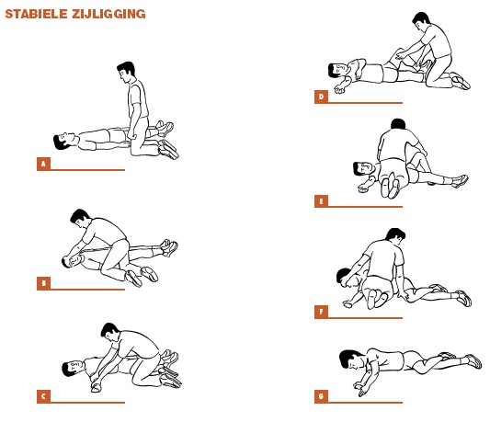
BLAREN

Een blaar kan ontstaan door:
- verbranding
- bevriezing
- voortdurende druk of wrijving

De laatstgenoemde soort blaar zal bij hockeyers het meeste voorkomen.

Alleen blaren die zijn ontstaan door druk of wrijving mogen, wanneer de drukpijn te erg wordt, worden doorgeprikt. Soms moet een bloedblaar door een te grote onderhuidse druk en ondraaglijke pijn doorgeprikt worden. Dit moet echter altijd door een arts gebeuren!

Actie!
- Een dichte blaar dakpansgewijs afplakken met reepjes kleefpleister (zie tekening 1).
- Wanneer de drukpijn ondraaglijk is dient de blaar doorgeprikt te worden.
- Ontsmet de blaar vooraf met ontsmettingsmiddel (jodium/betadine‚).
- Prik de blaar door met een blarenprikker of steriele naald (naald even in een vlam houden; niet zwart laten worden). Prik de blaar op twee plaatsen aan de rand door (zie tekening 2).
- Druk het vocht eruit met een steriel gaasje.
- Doe ontsmettingsmiddel op de blaar en dek hem af met een wondpleister of een sterielgaasje met stroken kleefpleister.

(Herhaling) voorkomen!
- Sokken zonder naden en gestopte gaten voorkomen blaren.
- Blaren worden vaak veroorzaakt door niet goed passende schoenen.

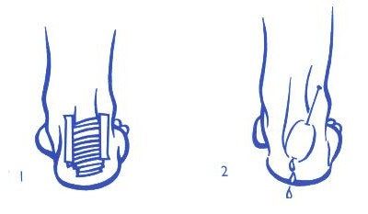
BLOEDHYGIËNE

Bloed kan een transportbron zijn voor allerlei infectieziekten zoals AIDS, Hepatitis B, etc.
Goede bloedhygiëne is daarom zeer belangrijk. Ook bij hockey bestaat er een reële kans op besmettingsgevaar bij (het verzorgen van) wonden.

Besmettingsgevaar is te voorkomen door:
- Voor het sporten wondjes steriel af te plakken met waterafstotende pleisters;
- Bloedcontact te vermijden;
- Gebruikt materiaal (gaasjes, handschoenen, etc.) direct weg te gooien in een daarvoor bestemd emmertje of bakje;
- Voor en na het verzorgen van wonden de handen te wassen met desinfecterende zeep;
- Bij het verzorgen van uitwendige wonden handschoenen gebruiken;
- IJspakkingen te gebruiken in plaats van een waterzak of spons;
- Een waterspons niet te gebruiken voor bloedende wonden;
- Te zorgen voor een complete EHBO-kist (zie pag. 25, van het deel Hockey Veilig & Gezond) zodat er voldoende materialen zijn om wonden te behandelen;
- Te zorgen dat er altijd een “bloedshirt” aanwezig is (een bloedshirt is een schoon shirt dat een hockeyer kan aantrekken als zijn eigen shirt bloedvlekken bevat);
- Een sporter met een niet te stelpen wond (tijdelijk) uit te sluiten van deelname;
- Spelers voor injecties te verwijzen naar een arts.

Belangrijk!
Indien tijdens een wedstrijd een hockeyer een wond heeft opgelopen krijgt deze de tijd om de wond afdoende af te dekken en om het lichaam en de kleding bloedvrij te maken. Dan mag een andere speler (tijdelijk) de plaats van het slachtoffer in nemen.

BLOEDNEUS EN/OF NEUSFRACTUUR

Door een hoog opkomende elleboog, een hoge stick of een opspringende bal kan een bloedneus ontstaan. In ernstiger gevallen kunnen de neusbotjes breken of kan er een bloeduitstorting in het neustussenschot ontstaan.

Actie!
- Laat het slachtoffer zitten met het hoofd iets voorover (schrijfhouding).
- Laat de neus één keer snuiten.
- Knijp de neusvleugels op het neustussenschot (onder het harde gedeelte van de neus) dicht.
- Houd dit 10 minuten vol.
- Gebruik witte watten, steriele gaasjes of een schone handdoek om het bloed op te vangen.
- Raadpleeg een arts wanneer de bloeding na 10 minuten nog niet gestelpt is. Ook bij een scheve neus of het dichtzitten van de neus dient u een arts raad te plegen.

Belangrijk!
Bloed kan besmettelijk zijn! Gebruik handschoenen en laat het slachtoffer schone kleren
aantrekken.

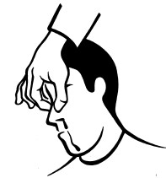
BOTBREUK EN ONTWRICHTING

De volgende verschijnselen kunnen duiden op een breuk of ontwrichting:
- pijn
- onvermogen het getroffen lichaamsdeel te gebruiken
- zwelling
- soms een abnormale stand, abnormale beweeglijkheid of uitwendige wond

Let op! Een leek kan het verschil tussen een botbreuk en ontwrichting vaak niet zien.

Ook op het hockeyveld komen sleutelbeenbreuken voor. Het slachtoffer klaagt over pijn in de schouder en soms hangt de ene arm lager dan de andere. Let wel, het is ook mogelijk dat de arm uit de kom is.

Actie!
- Zorg voor deskundige hulp!
- Houd het getroffen lichaamsdeel onbeweeglijk.
- Geef steun en rust.
Bij onderarm, pols of hand door een mitella (zie tekening 1).
Bij elleboog, bovenarm, sleutelbeen of schouderblad door een brede das (zie tekening 2). Bij een breuk van been op heup door een dekenrol of ander stevig voorwerp (zie tekening 3).
- Leg bij een open botbreuk, wanneer de wond zichtbaar is en vrij van kleding, een snelverband aan. Leg het snelverband voorzichtig op de wond. Plak de boven- en onderkant van het snelverband af om verschuiven te voorkomen. Knip de zwachtels van het snelverband af en plak het snelverband aan de overige zijden dicht met kleefpleister.

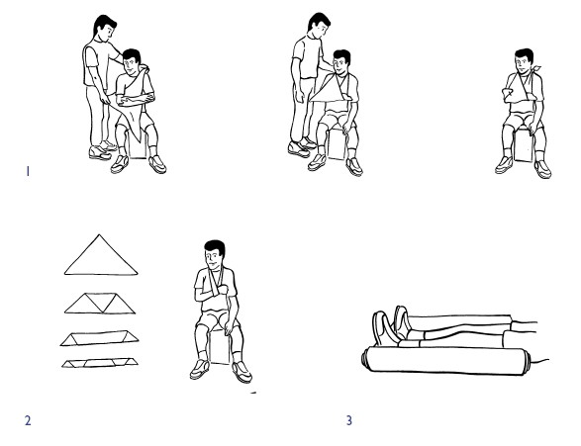
CHRONISCHE BLESSURE

Chronische blessures ontstaan in de regel door overbelasting. Oorzaken van overbelasting zijn:
- Het te snel opvoeren van de sportbelasting;
- voortdurend eenzijdige bewegingen;
- grote en langdurige belastingen;
- combinatie van sport en (zwaar) werk;
- het dragen van verkeerd of versleten schoeisel.

Een acute blessure kan chronisch worden wanneer een sporter te lang met het letsel blijft doorlopen. Als gevolg van een chronische blessure is de kans op een herhaling van de acute blessure veel groter.

De verschijnselen van een chronische blessure zijn te verdelen in vier fasen van ernst:
1. Alleen pijn na sportbeoefening.
2. Ook pijn bij aanvang van sportbeoefening.
3. Ook pijn gedurende sportbeoefening.
4. Zelfs pijn in rust.

Actie!
- Bij pijn de dag na sportbeoefening en/of aan het begin van de warming-up (fase 1 en 2):
1,5 tot 2 weken rust.
- Verwijs hockeyers met klachten, zoals genoemd in fase 3 en 4, altijd door naar een arts.
- Besteed extra aandacht aan een goede warming-up (inclusief rekoefeningen).

EPILEPSIE (vallende ziekte)

Epilepsie is een chronische ziekte van de hersenen. Een epilepsieaanval ontstaat door een abnormale prikkeling van een gebied in de hersenen. Epilepsie is te verdelen in twee soorten: de grand mal en de petit mal (absence). Bij een petit mal kun je als hulpverlener niets doen. Het slachtoffer is dan kortdurend afwezig (dagdromen). Bij een grand mal ligt dat anders. Bij een grand mal kunnen slachtoffers plotseling bewusteloos raken en maken zij schokkende bewegingen met armen en benen. Soms krijgen slachtoffers van een epilepsieaanval (bloederig) schuim om de mond en dikwijls laten ze de urine lopen. De meeste
aanvallen zijn na enkele minuten over.

Actie!
- Zorg dat het slachtoffer zich niet kan verwonden.
Maak daartoe de directe omgeving vrij van obstakels.
Leg iets zachts onder het hoofd of houd het hoofd zodanig vast dat tegen de grond stoten onmogelijk is.
Probeer het slachtoffer niet in bedwang te houden, maar begeleid eventuele bewegingen van armen en benen.
- Zorg dat het slachtoffer goed kan blijven ademen.
- Maak knellende kleding los.

FLAUWVALLEN / DUIZELIGHEID

Een flauwte is een kortdurende vermindering van het bewustzijn, doordat de bloedtoevoer naar de hersenen even is afgenomen. Een verminderde bloedtoevoer kan worden veroorzaakt door: honger, uitputting, bloedarmoede en psychische oorzaken zoals emotie/schrik.
Een flauwte kun je meestal zien aankomen. Het slachtoffer wordt bleek, gaat zweten en geeuwen en wordt eventueel duizelig.

Actie bij dreigende flauwte!
- Laat het slachtoffer liggen en zorg voor frisse lucht.

Actie!
- Laat het slachtoffer rustig liggen.
- Zorg voor frisse lucht.
- Maak knellende kleding los.
- Laat het slachtoffer nadat hij is bijgekomen nog ongeveer 10 minuten liggen.
- Geeft het slachtoffer daarna wat te drinken.
- Wanneer het slachtoffer na enkele minuten nog niet bij bewustzijn is, schakel dan een arts in en behandel het slachtoffer als een bewusteloze

HERSENSCHUDDING

Tekenen waar de begeleiding alert op moet zijn:
- Buiten bewustzijn raken (ook al duurt het maar kort)
- Verdoofd, suf of duizelig optreden
- Verward gedrag
- Traag in het beantwoorden van vragen
- Ongecoördineerde of onhandige bewegingen
- Ongewoon gedrag
- Vergeetachtigheid (bijv. van aanwijzingen)
- Scoort onvoldoende op oriëntatietest (zie bijlage)
- Scoort onvoldoende op geheugentest (zie bijlage)

Klachten van de sporter
- Verward/ niet helder gevoel
- Misselijkheid
- Evenwichtsproblemen of duizeligheid
- Dubbel of slecht zicht
- Hoofdpijn
- Extra gevoeligheid voor licht of geluiden

Pas op
Symptomen kunnen verergeren bij inspanning

Kijk goed voor meer informatie in bijlage III: Hersenschudding: herken direct wat er mis is!

KNEUZING EN VERSTUIKING

Een kneuzing kan ontstaan door een harde aanraking met een bal of stick. Als een gewricht omzwikt (b.v. enkel of knie) kunnen het kapsel en de banden rondom het gewricht uitrekken of zelfs scheuren.
Dit noemen we een verstuiking of verzwikking. Een kneuzing of verstuiking gaat (vaak) gepaard met:
- zwelling;
- (blauwe) verkleuring;
- pijn;
- onvermogen het getroffen lichaamsdeel te gebruiken.

Actie!
- Pas de ICE-regel toe:
ICE = Koel met water, ijs of cold-pack gedurende minimaal 10 minuten
(leg altijd een doek tussen huid en ijs of cold-pack).
I = Immobiliseren; zorg dat het lichaamsdeel niet beweegt of
gebruikt wordt om op te steunen.
C = Compressie; laat een drukverband aanleggen, bij voorkeur door een
EHBO-er (zie tekening op pag. 22)
E = Elevatie; leg het lichaamsdeel, indien mogelijk, hoog.
- Laat de hockeyer het koelen de eerste 48 uur enkele malen per dag herhalen.
- Adviseer de hockeyer om bij aanhoudende pijn, (twijfel over) een botbreuk en/of ernstig bandletsel een arts te raadplegen.

Belangrijk!
- Ook ribben kunnen gekneusd raken. Wanneer dit het geval is kunnen zich ademhalingsproblemen voordoen.
- Leg bij een kneuzing of verstuiking een drukverband aan met synthetische watten en een cambriczwachtel. De watten moeten aan beide kanten uitsteken, alles moet bedekt zijn en de zwachtel moet niet te strak worden aangebracht. Voor een enkelverstuiking, het meest voorkomende sportletsel, gaat dat als volgt:

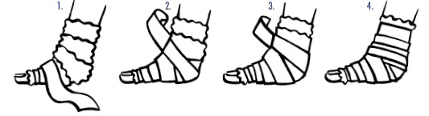

(Herhaling) voorkomen!
- Goede schoenen verkleinen de kans op enkel- of knieletsel, informeer bij de gerenommeerde sportzaak.
- Tapen van gewrichten of het dragen van een brace kan blessures voorkomen. Bij tapen worden er zodanig stroken tape aangelegd dat de gewrichtsbanden extra steun krijgen. Tapen is vrij kostbaar bij langdurig gebruik. Een brace heeft hetzelfde effect als een goed aangelegd tapeverband.
- Volledig herstel is de beste methode om herhaling van een blessure te voorkomen. Revalidatie- en aangepaste trainingen bevorderen het herstel. Een SMA of SGA kan sporters en begeleiders hierover uitstekend voorlichten.

KRAMP

Kramp is een veelvoorkomend verschijnsel. Het duidt op oververmoeidheid van de spier, die het teveel aan afvalstoffen niet voldoende kan afvoeren. Kramp komt vaak voor in de kuitspier.

Actie!
- Laat de persoon ontspannen zitten of liggen.
- Probeer de verkramping door middel van schudden van het getroffen lichaamsdeel eruit te krijgen.
- Als schudden niet helpt (bij kramp in de kuitspier):
  - Het been strekken en de tenen optrekken
  - Even loslaten
  - Deze handeling zonodig herhalen
- Als de kramp op deze manier niet verdwijnt, kan iemand voorzichtig de tenen van het
slachtoffer richting het gezicht drukken (rekken van de kuitspier).

Belangrijk!
Bij kramp trekken bepaalde spieren zich voortdurend samen. Dit is te verhelpen door de spier die tegengesteld werkt aan de verkrampte spier te activeren.
- Bij kramp onder de voet betekent dit dat de tenen zoveel mogelijk richting scheenbeen moeten worden gebracht.
- Bij kramp aan de achterkant van het bovenbeen, betekent dit dat het been gestrekt moet worden en de romp (neus) zoveel mogelijk richting het gestrekte been moet worden gebracht.

(Herhaling) voorkomen!
- Een goede warming-up (inclusief rekoefeningen) verkleint de kans op kramp.
- Goed drinken voor en tijdens activiteiten vermindert de kans op kramp.
- Volg een goede trainingsopbouw en bouw voldoende herstelmomenten in.

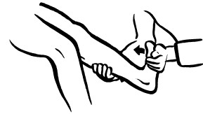

Wanneer een hockeyer erg vaak last heeft van kramp in de kuiten verwijs hem dan eens naar een specialist (arts, fysiotherapeut, orthopeed) voor advies. Soms levert het verhogen van de hak van de voet al een dusdanige verandering in de stand van de voet waardoor de kuit minder zwaar wordt belast.

SCHAAFWOND

Schaafwonden hebben overeenkomsten met brandwonden. Bij beiden is de opperhuid verdwenen. Op het hockeyveld ontstaan brandwonden vaak door een glijdende val op het kunstgrasveld. Lichte brandwonden als gevolg van een glijdende val zijn te herkennen aan een schaafwond met zwarte randen. Ook door wrijving met bijvoorbeeld kleding kunnen schaafwonden ontstaan.
Schaafwonden moeten goed schoongemaakt worden zodat er geen vuil achterblijft en de wond gaat ontsteken. Als een hockeyer op een met zand ingestrooid kunstgrasveld een schaafwond oploopt spoel dan het zand er heel goed uit. In zand kunnen glasachtige splintertjes zitten die in de wond kunnen blijven zitten. Dan de wond door een arts laten schoonmaken!

Actie!
- Was de wond uit met water en zeep (zo nodig met een borsteltje).
- Dep de wond droog met een steriel gaasje of schone doek.
- Ontsmet de wond door de wond zelf en de naaste omgeving te deppen met een ontsmettende vloeistof.
- Laat de wond drogen aan de lucht om het genezingsproces te bevorderen. Al snel ontstaat er zo een korst op de schaafwond.
- Als de wond erg groot/diep is en blijft bloeden of als de wond mogelijk in contact komt met kleding, dek dan de wond af met een steriel gaasje. Leg witte watten op het gaasje om doorsijpelend bloed op te nemen. Dek het geheel daarna af met een zwachtel, zodat het niet meer kan verschuiven. Het is ook mogelijk om een snelverband of wondsnelverband te gebruiken om de wond af te dekken.
- Houd bij een schaafwond altijd rekening met tetanusbesmetting!

(Herhaling) voorkomen!
Behandel (schaafplekken op) een gevoelige huid met vaseline of talkpoeder.

SPIERSCHEURING

Een spierscheuring kenmerkt zich door onderstaande verschijnselen:
- plotseling optredende pijn (lijkend op een messteek of zweepslag);
- gedeukte en/of abnormaal gezwollen spierbuik boven of onder de aangedane plek;
- blauwe verkleuring onder de aangedane plek (na enkele uren/dagen);
- blijvende stijfheid van de getroffen plek.

Een spierscheuring komt vaak voor in de kuit en hamstrings.

Actie!
- Pas de ICE-regel toe:
ICE = Koel met water, ijs of cold-pack gedurende minimaal 10 minuten
(leg altijd een doek tussen huid en ijs of cold-pack).
I = Immobiliseren; zorg dat het lichaamsdeel niet beweegt of gebruikt wordt om op te steunen.
C = Compressie; laat een drukverband aanleggen, bij voorkeur door een EHBO-er
E = Elevatie; leg het lichaamsdeel, indien mogelijk, hoog.
- Verwijs het slachtoffer naar een arts.

(Herhaling) voorkomen!
- Een goede getraindheid, een uitgebreide warming-up (inclusief rekoefeningen) en een goede sporthervatting verkleinen de kans op een spierscheuring aanzienlijk.

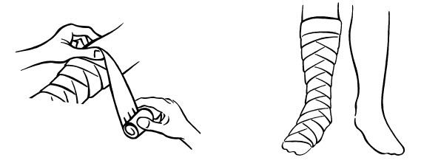
STEKEN IN DE ZIJ

Bij forse en langdurende inspanningen kan een hockeyer steken in de zij voelen. Meestal zit deze pijn links onder de ribbenboog (ter hoogte van maag/milt) of rechts in de leverstreek. Het vermoeden bestaat dat de steken worden veroorzaakt door een prikkeling van het middenrif (dat gebruikt wordt bij de ademhaling) of door kramp in het deel van de dikke darm dat zich in de bovenbuik bevindt. Steken in de zij zijn niet gevaarlijk alleen onplezierig.

Actie!
- Laat de persoon rustiger sporten en goed doorademen.
- Laat de persoon even stoppen met hockeyen en adviseer zich lang te maken (het hele lichaam uitrekken).
- Laat de persoon eventueel op de rug liggen.

(Herhaling) voorkomen!
- Gebruik geen zware maaltijden vlak voor het hockeyen.
- Bouw de inspanning rustig op en doe dus een goed warming-up.

SUIKERZIEKTE (DIABETES MELLITUS) type II

Bij de chronische aandoening suikerziekte produceert de alvleesklier onvoldoende insuline. Insuline zorgt ervoor dat de hoeveelheid suiker in het bloed binnen ‘gezonde’ grenzen blijft. Sporters met diabetes kunnen als gevolg van hun suikerziekte tijdens het sporten tegen problemen aanlopen. Wanneer men de insulinedosering niet aanpast, onvoldoende heeft gegeten of zich stevig inspant, kan het suikergehalte in het bloed zover dalen dat bewusteloosheid kan ontstaan. We noemen dat een hypoglycaemie, in de volksmond
wordt dat vaak een hypo genoemd. Deze wordt vaak voorafgegaan door een periode van geeuwen en zweten.

Actie!
Zolang het slachtoffer nog niet bewusteloos is:
- Dien extra (snelwerkende) koolhydraten toe, zoals suikerklontjes, druivensuiker, jus d’orange of zoete frisdrank. Geef daarna iets te eten, zoals bijvoorbeeld een muesli reep.

Wanneer het slachtoffer bewusteloos is:
- Waarschuw een arts.
- Geef geen eten of drinken!
- Kijk bij het hoofdstuk Bewusteloosheid & stabiele zijligging op pag. 6 voor verdere acties die moeten worden ondernomen!

TAND ERUIT

Door een val of harde slag kunnen tanden afbreken of zelfs geheel uit de kaak vallen. Door goed en snel te handelen kan de schade soms beperkt worden.

Actie!
- Laat een tandarts bellen en vraag of de hockeyer snel kan komen.
- Probeer de (stukjes van) tanden zo goed en snel mogelijk bij elkaar te zoeken.
- Pak de uitgeslagen tand vast aan de kroon (niet aan de wortel) en spoel hem vluchtig schoon met melk of eventueel met water.
- Bewaar de uitgeslagen tand in wat melk of in een bekertje met wat speeksel. De tand mag in geen geval uitdrogen.
- De hockeyer moet zo snel mogelijk naar een tandarts. Deze kan de tand(delen) soms nog terugplaatsen.

(Herhaling) voorkomen!
Een gebitsbeschermer verkleint de kans op gebroken en uitgevallen tanden aanzienlijk.

WOND

Een wond moet goed gereinigd en steriel afgedekt worden. Door vuil, dat in de wond komt of achterblijft, kan een wond geïnfecteerd raken. Dit vertraagt het genezingsproces.

Actie!
- Reinig de wond met stromend water.
- Ontsmet de wond door de wond zelf en de huid rondom de wond te deppen met een ontsmettende vloeistof (bijv. Jodium of Betadine‚)
- Een diepe wond, die nog door een arts behandeld moet worden, hoeft niet gereinigd en ontsmet te worden.
- Haal bij een diepe wond de wondranden naar elkaar toe en plak een zwaluwstaartje dwars op de wond (zie tekening).
- Dek de wond (met of zonder zwaluwstaartje) steriel af met een dekverband (pleister, snelverband, wondsnelverband of steriel gaas met witte watten).
- Stuur een hockeyer met een diepe wond altijd naar een arts. Als de wondranden wijken moet de wond gehecht worden!

Belangrijk!
Eerder staat beschreven hoe een schaafwond behandeld dient te worden.

